APPROCHE D’UNE COURBE AVEC DES TANGENTES A L’AIDE DU LOGICIEL GEOGEBRA.

Soit la fonction f(x) = x² -4x +1

- A l’aide du logiciel GéoGébra tracer la courbe f(x). 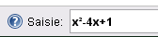

- Modifier les échelles des axes en faisant un clic droit sur la souris, puis en sélectionnant propriété.

En abscisses : on fait apparaître les valeurs de x entre [-4 ; +9] sur tout l’écran.
En ordonnées : on fait apparaître les valeurs de y entre [ -10 ; +20] sur tout l’écran.

- Créer un curseur tel que la valeur de « a » varie entre [-2 ; 5]

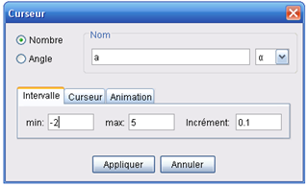

- Tracer la tangente à la courbe au point d’abscisse « a ».
Pour cela taper la commande suivante : 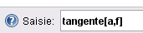

- Faites apparaître le point d’intersection A entre la courbe et la tangente.

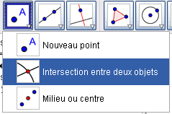

- Sélectionner le point A puis lui affecter la couleur rouge.

- Déplacer le curseur de tel sorte que l’abscisse du point A soit égal à -2. Les coordonnées du point A sont (a,f(x)).

- Compléter la première colonne du tableau ci-dessous sachant que f’(x)= 2x -4.

Abscisse du point A | -2 | -1 | 0 | 1 | 2 | 3 | 4 | 5
f(x)

f ’(x)

Coefficient directeur de la tangente au point A

- Refaire le même travail pour les autres valeurs de l’abscisse du point A.
- Que remarquez-vous ?
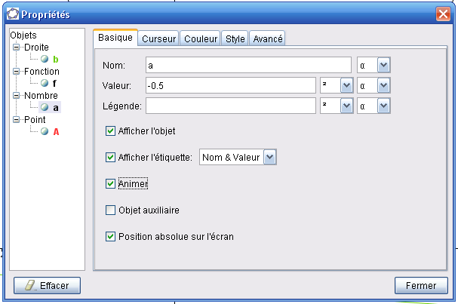
- Animer le curseur en cochant la case
« animer »

- Quelle est la trajectoire du point lorsque
la valeur de a du curseur varie ?

- A partir de quelle valeur de x le coefficient directeur de la tangente est positif ? La courbe est alors croissante ou décroissante ?

- A partir de quelle valeur de x le coefficient directeur de la tangente est négatif ? la courbe est alors croissante ou décroissante ?
Bilan
- Lorsque le coefficient directeur de la tangente au point A est positif, c'est-à-dire lorsque f’(x) > 0 la représentation graphique est : (cochez la bonne réponse)
Croissante
Décroissante
Constante
- Lorsque le coefficient directeur de la tangente au point A est négatif, c'est-à-dire lorsque f’(x) < 0 la représentation graphique est :

Croissante
Décroissante
Constante

